**Федеральное агентство связи**

**Ордена Трудового Красного Знамени**

**Федеральное государственное бюджетное образовательное учреждение высшего образования**

**«Московский технический университет связи и информатики»**

Кафедра Математической кибернетики и информационных технологий

**Отчет по лабораторной работе №2**

по дисциплине «Технологии разработки программного обеспечения»

на тему: «Знакомство с консольными командами и основами синтаксиса ЯП Python»

Выполнил:

студент группы БСТ1803

Зайцев Степан Романович

Москва 2018

**Цель работы**: освоение базовых навыков работы со строками и списками в Python.

**Задание** (Вариант 4):

1. Дана строка, состоящая из слов, пробелов и знаков препинания. На основании этой строки создайте новую (и выведите ее на консоль):

Вариант 4. Содержащую только слова, в которых две последние буквы — «ов».

2. Дана строковая переменная, содержащая информацию о студентах:

my_string = «Ф;И;О;Возраст;Категория;_Иванов;Иван;Иванович;23 года;Студент 3 курса;_Петров;Семен;Игоревич;22 года;Студент 2 курса».

Вариант 4. Выведите информацию в виде:

ФИО О студенте

Иванов Иван Иванович Студент 3 курса, 23 года

Петров Семен Игоревич Студент 2 курса, 22 года

3. Дана строковая переменная, содержащая информацию о студентах вида:

my_string = «ФИО;Возраст;Категория;_Иванов Иван Иванович;23 года;Студент 3 курса;_Петров Семен Игоревич;22 года;Студент 2 курса;_Иванов Семен Игоревич;22 года;Студент 2 курса;_Акибов Ярослав Наумович;23 года;Студент 3 курса;_Борков Станислав Максимович;21 год;Студент 1 курса;_Петров Семен Семенович;21 год;Студент 1 курса;_Романов Станислав Андреевич;23 года;Студент 3 курса;_Петров Всеволод Борисович;21 год;Студент 2 курса».

Вариант 4. Выведите построчно всю информацию о студентах, чьи фамилии начинаются на букву «А» или «Б».

4. Пользователю предлагается ввести список из N целочисленных элементов (N должно быть больше 10 и также вводиться пользователем). Выведите информацию о том, сколько в списке элементов и:

Вариант 4. Добавьте 5 новых элементов и оставьте все нечетные элементы. Выведите список на экран.

**Ход работы**

**Задание 1:**

Код программы:

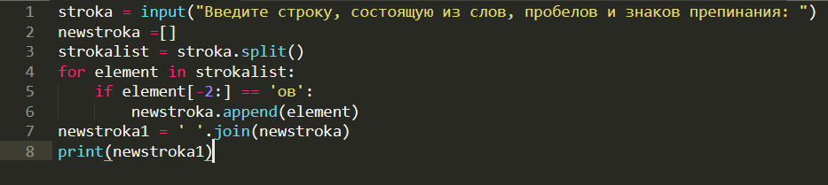

Рисунок 1 – код 1-ой программы

**Задание 2**

Код программы:

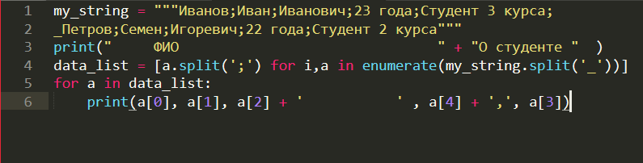

Рисунок 2 – код 2-ой программы

**Задание 3**

Код программы:

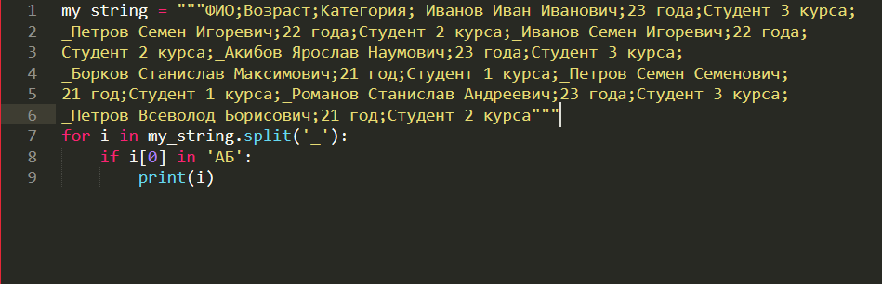 Рисунок *3* – код 3-ей программы

**Задание 4**

Код программы:

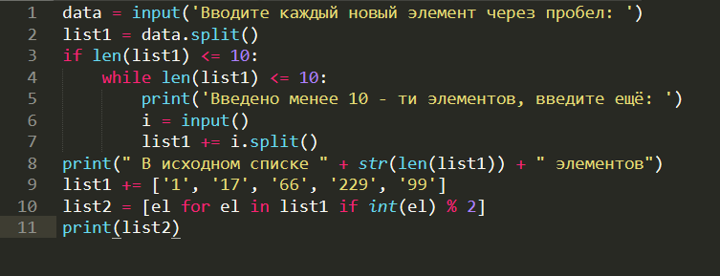

Рисунок *4* – код 4-ой программы

**Доказательство работы программ**

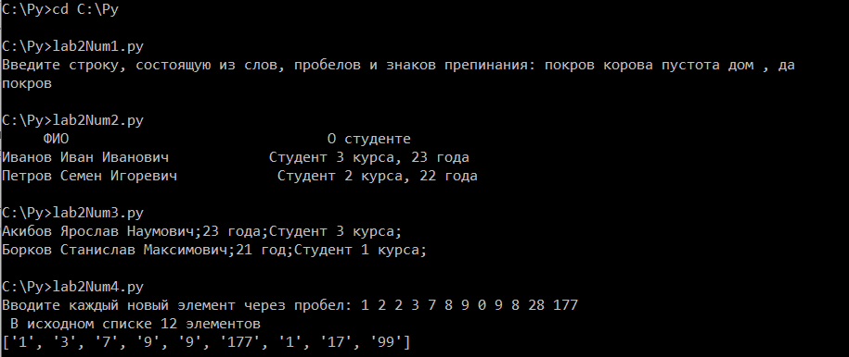

Рисунок *5* – доказательство работы программ

**Вывод:** Я освоил базовые навыки со строками и списками в Python и выполнил поставленные задания.

Ссылка на git - https://github.com/JONNYstepan/labs